Markenanmeldung – Wort-Bildmarke

# 1. Markenname

Christoph Raffel Creative Solutions

# 2. Art der Marke

Wort-Bildmarke (Logo mit integriertem Namen)

# 3. Logo-Darstellung

Das folgende Logo ist Bestandteil der Anmeldung:

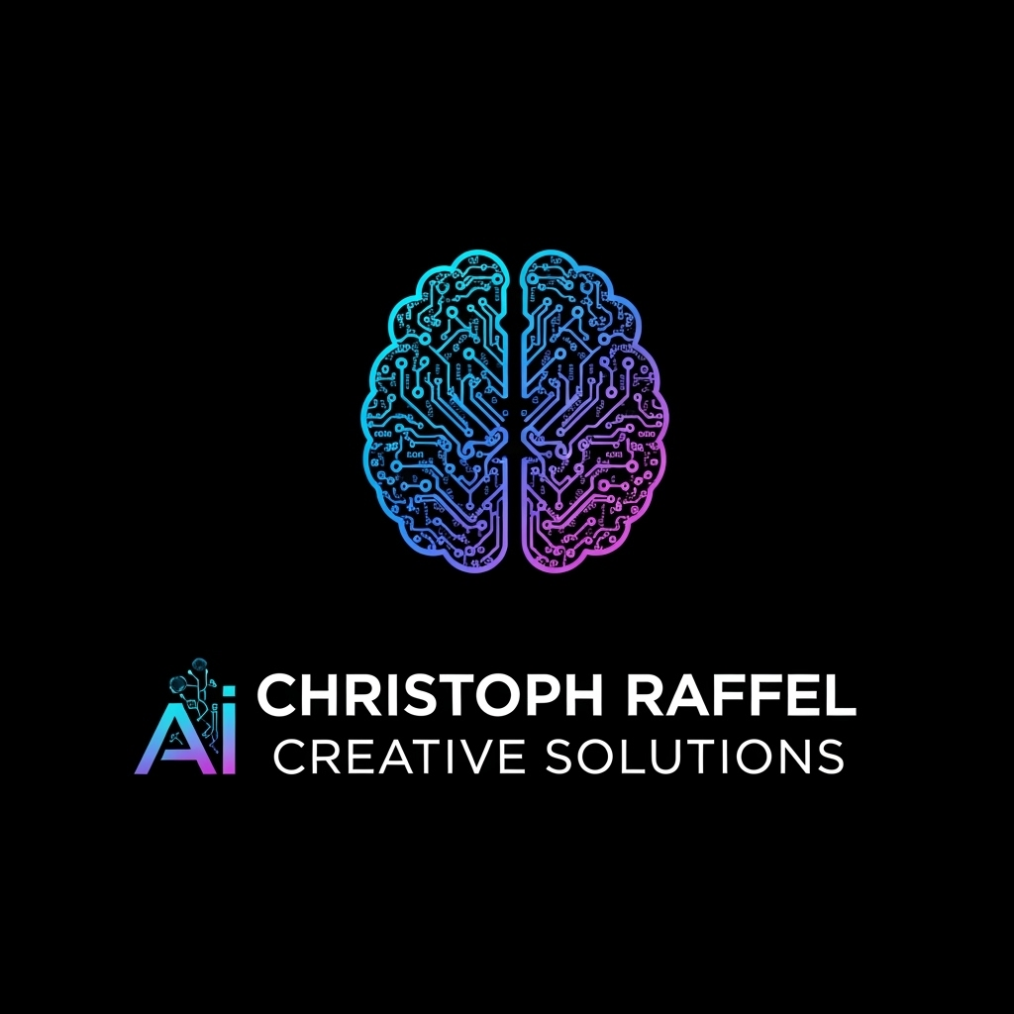

# 4. Gewünschte Nizza-Klassen

• Klasse 35 – Unternehmensberatung, Geschäftsführung, Büroarbeiten

• Klasse 41 – Schulungs-, Trainings- und Weiterbildungsdienstleistungen

• Klasse 42 – Technologische Dienstleistungen und Softwareberatung

# 5. Beschreibung der Marke

Die Wort-Bildmarke ‚Christoph Raffel Creative Solutions‘ steht für professionelle Schulungs- und Beratungsangebote rund um das Thema Künstliche Intelligenz in kleinen und mittelständischen Unternehmen. Sie umfasst sowohl grafische als auch textliche Elemente und spiegelt die Verbindung von Kreativität, Technologie und praktischer Anwendung wider.  
  
Die Marke deckt insbesondere folgende Leistungen ab:  
• Praxisorientierte Schulungen und Workshops zu KI-Themen  
• Strategische KI-Beratung und Prozessintegration  
• Digitale Inhalte und Lernplattformen  
• Technologietransfer für KMU  
• Weiterbildung nicht-technischer Fachkräfte im Umgang mit KI

# 6. Hinweis

Diese Vorlage dient der Vorbereitung auf die Anmeldung einer Wort-Bildmarke beim Deutschen Patent- und Markenamt (DPMA).  
Die tatsächliche Anmeldung kann online erfolgen unter: https://www.dpma.de